PRACTICO 1 TALLER LABORATORIO DE INFORMATICA



Profesora:Andrea Gomez

NOMBRE Y APELLIDO:Mateo Sanchez

Curso:1°A
MINERIA
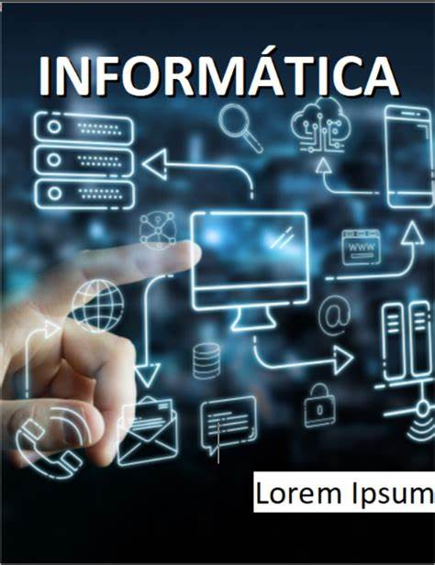

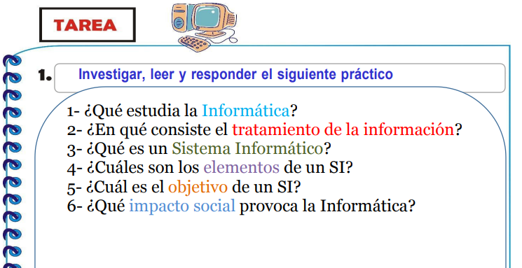
1:Que estudia la informatica: La informática es una ciencia que estudia cómo almacenar, procesar y transmitir información de manera automática. Se basa en el uso de sistemas de computación.
La informática estudia:
El hardware, que son las máquinas que almacenan y procesan la información
El software, que son los programas que le indican al hardware qué hacer
Las redes de datos
Los algoritmos
Las estructuras de datos
Los lenguajes de programación
La teoría de autómatas
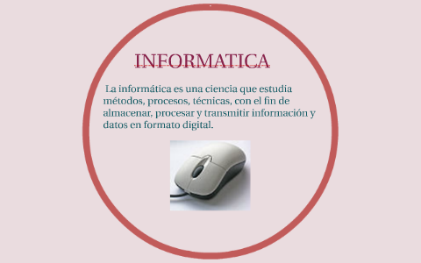

2: En qué consiste el tratamiento de la información: El tratamiento de la información en Windows consiste en la recolección, almacenamiento, organización y análisis de datos.
Recolección de datos
Windows recopila información de diagnóstico y comentarios de los usuarios.
Los usuarios pueden enviar comentarios a Microsoft en cualquier momento o cuando se les haga una pregunta.
Almacenamiento de datos
Windows utiliza una estructura jerárquica llamada árbol invertido para administrar la información en sus unidades de almacenamiento.
Organización de datos
Windows organiza la información en unidades de almacenamiento.
Análisis de datos
Windows recopila información de diagnóstico y comentarios de los usuarios para mejorar su sistema.
Tratamiento de datos personales
Los datos personales pueden ser recopilados, registrados, organizados, estructurados, almacenados, modificados, consultados, usados, publicados, combinados, borrados y destruidos.
Tratamiento automático de la información
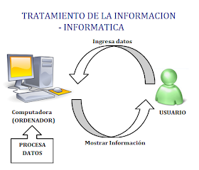
En el tratamiento automático de la información, las máquinas realizan las tareas de captura, proceso y presentación de la información.

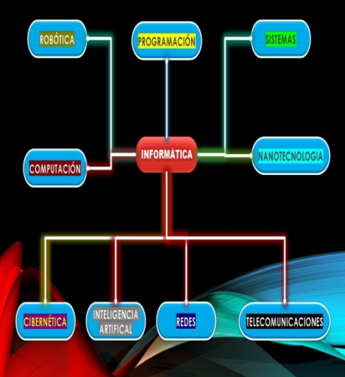
3:Que es un sistema informatico: Un sistema informático es un conjunto de componentes físicos y lógicos que permiten procesar, almacenar y transmitir información.
Componentes
Hardware
Son los componentes físicos del sistema, como la pantalla, el teclado o el ratón.
Software
Es la parte lógica del sistema, que incluye programas, datos y aplicaciones.
Personal informático
Son los usuarios, programadores y creadores de software que utilizan o contribuyen al funcionamiento del sistema.

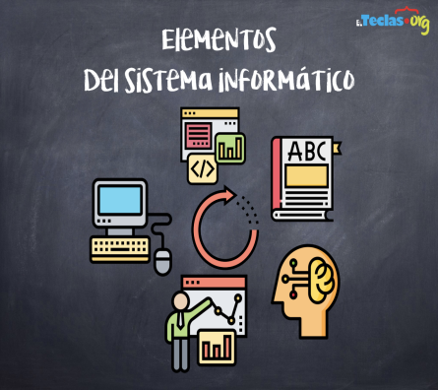
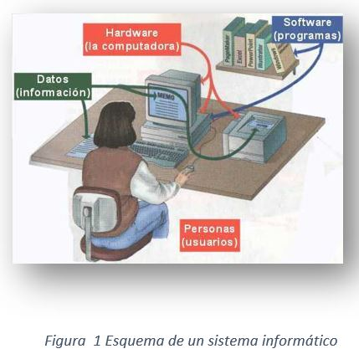
4:Cuales son los elemento de un sistema operativo: Todo dispositivo informático está compuesto por dos componentes: el hardware y el software. Se refiere a las partes físicas tangibles de un sistema informático, sus componentes eléctricos, electrónicos, electromecánicos y mecánicos.
5:Objetivo del sistema operativo: El objetivo de un sistema informático es procesar, almacenar, y transmitir información para facilitar su uso y gestión.
Objetivos de un sistema informático
• Automatizar tareas
• Optimizar el manejo de datos
• Asegurar que la información esté disponible cuando se necesite
• Mejorar la productividad
• Apoyar la toma de decisiones estratégicas
• Facilitar la comunicación entre los miembros de una organización
• Permitir una mayor colaboración y coordinación en los proyectos
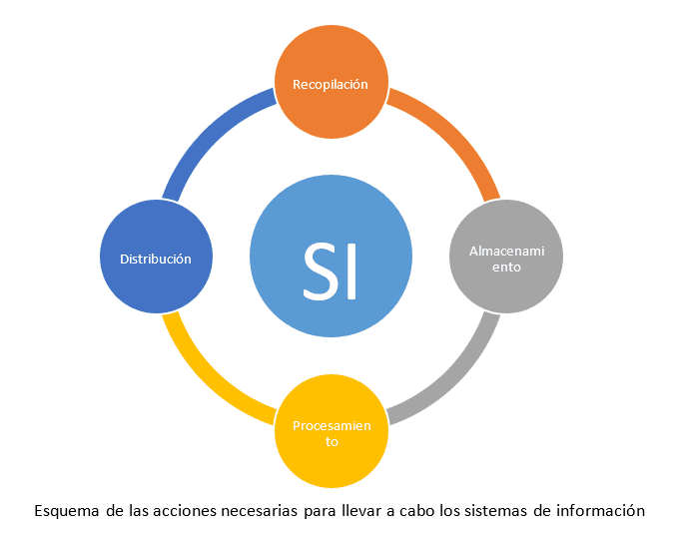
• Lograr ventajas competitivas

6:Que impacto social provoco la informatica: La informática ha tenido un impacto social muy amplio, tanto positivo como negativo.
Impacto positivo
• Ha mejorado la comunicación a larga distancia.
• Ha facilitado tareas como comprar, reservar billetes, buscar información médica, etc.
• Ha aumentado la eficiencia y la productividad.
• Ha permitido el trabajo remoto.
• Ha mejorado la accesibilidad a la información y los servicios.
• Ha mejorado la calidad de vida en muchos frentes, como la salud mental y física, las comunicaciones, la economía personal, las relaciones sociales, el diseño, etc.
Impacto negativo
• Puede causar dificultades para la socialización presencial.
• Puede disminuir el rendimiento académico o laboral.
• Puede aumentar el riesgo de sufrir otras psicopatologías asociadas, como: depresión, ansiedad, malestar emocional, aislamiento en el domicilio y conductas de riesgo.
• Puede fomentar el aislamiento social y deteriorar la capacidad de adaptación psicológica.


